SOAL FINAL KOMPETISI MATEMATIKA UNIVERSITAS TARUMANAGARA 2010

- Diketahui segitiga ABC dengan :
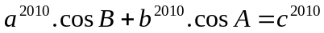

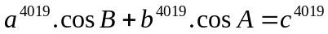
Di mana a,b,c merupakan sisi-sisi segitiga ABC. Buktikan segitiga ABC merupakan segitiga sama kaki.

- Diketahui titik D terletak pada sisi AC dalam segitiga ABC sehingga BD = CD.
Sebuah garis sejajar BD akan memotong sisi BC di E dan memotong sisi AB di F :
Jika G merupakan titik potong garis AE dan BD, buktikan 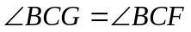

- Diketahui 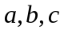 bilangan real positif dengan 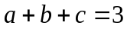
Buktikan 